***Сведения об авторе***

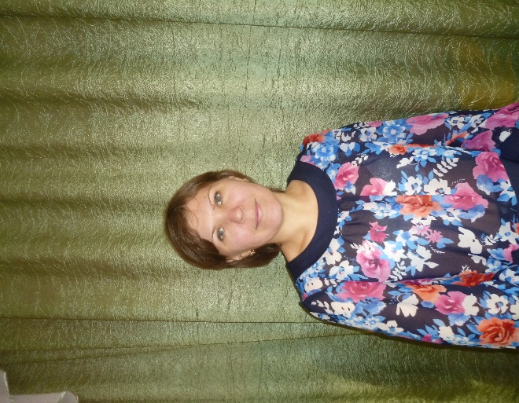***Самсонова Наталья Владимировна (24.01.1982г.р.) -*** воспитатель МБДОУ «Детский сад «Сказка»

**Образование:** высшее (закончила Нижегородский государственный педагогический университет в 2010 году по специальности-социальная педагогика)

**Стаж педагогической работы:** 20 лет

**Стаж работы в данном учреждении:** 12 лет

Самсонова Наталья Владимировна имеет первую квалификационную категорию. За прошедший период зарекомендовала себя как грамотный специалист, глубоко вникающий в суть проблем, связанных с новыми тенденциями дошкольного образования. Постоянно повышает уровень своих знаний, регулярно посещает районные методические объединения, прошла курсы повышения квалификации, является уверенным пользователем ИКТ. Самсонова Н.В. принимала участие и является победителем профессиональных конкурсов регионального уровня «Учебное видео», «Акция», «Формируем российскую идентичность».

Наталья Владимировна является очень увлеченным и творческим человеком. Её воспитанники принимают активное участие в творческих конкурсах различного уровня. Вместе с детьми педагог устраивает выставки, представления, развлечения. Воспитатель умело организует жизнедеятельность воспитанников, способствует формированию основных компетенций воспитанников, учитывая их индивидуальные особенности.

Воспитатель проявляет высокий профессионализм, хорошие знания возрастной психологии, большой интерес к своему делу. Наталья Владимировна имеет грамоты и благодарности на уровне дошкольной организации.